DEMO VÀ GIẢI THÍCH

1. Kết quả demo
a) Giao diện danh sách sinh viên
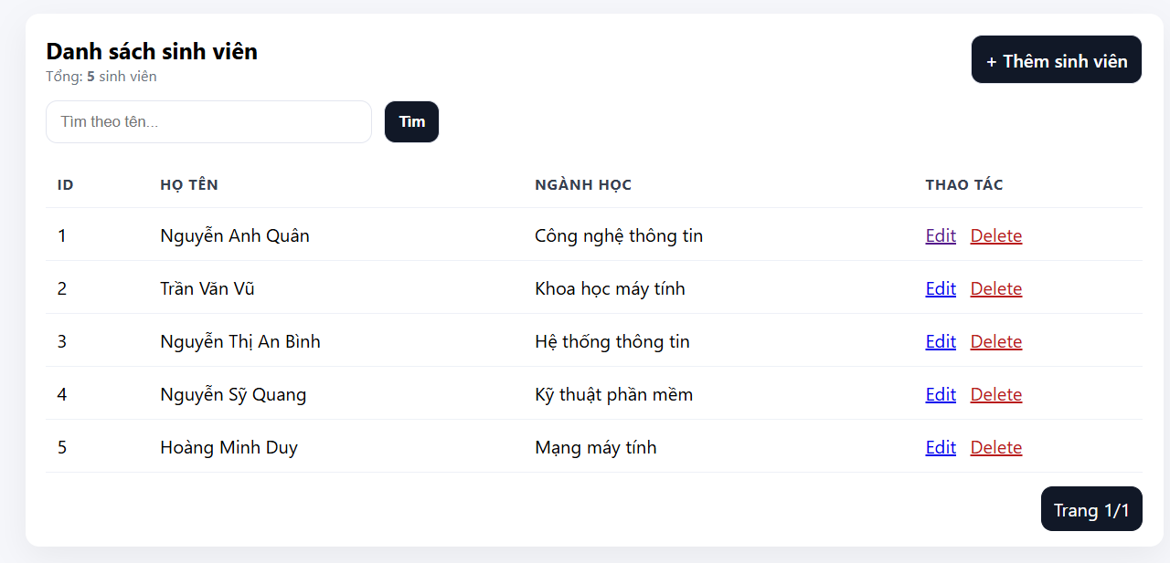
b) Kết quả tìm kiếm sinh viên
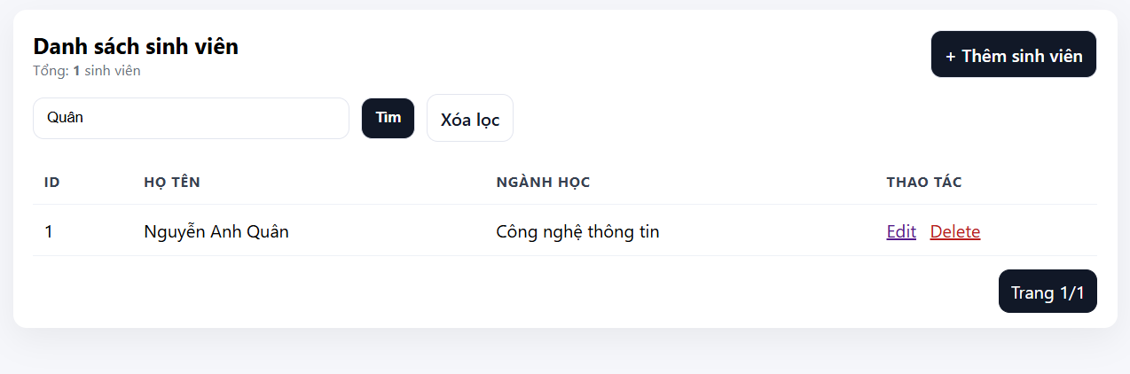
c) Giao diện thêm sinh viên
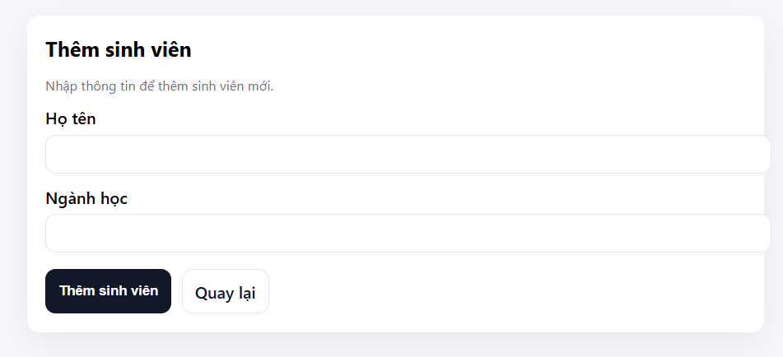
d) Kết quả khi thêm sinh viên
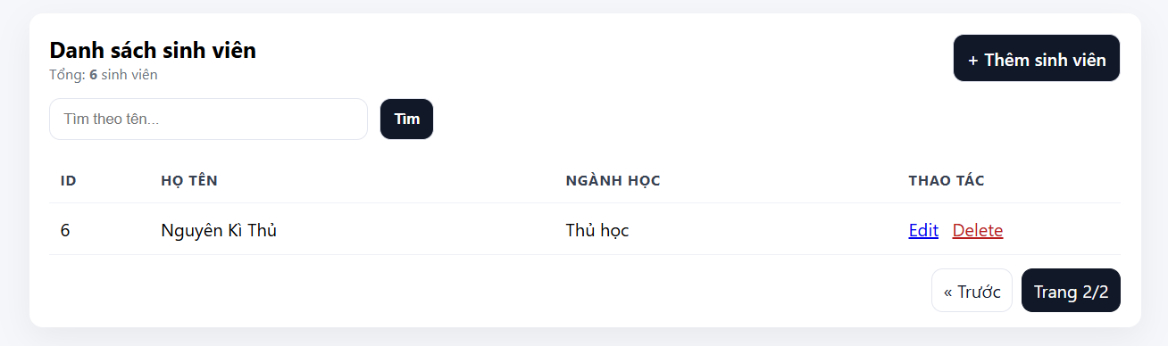
e) Giao diện sửa sinh viên
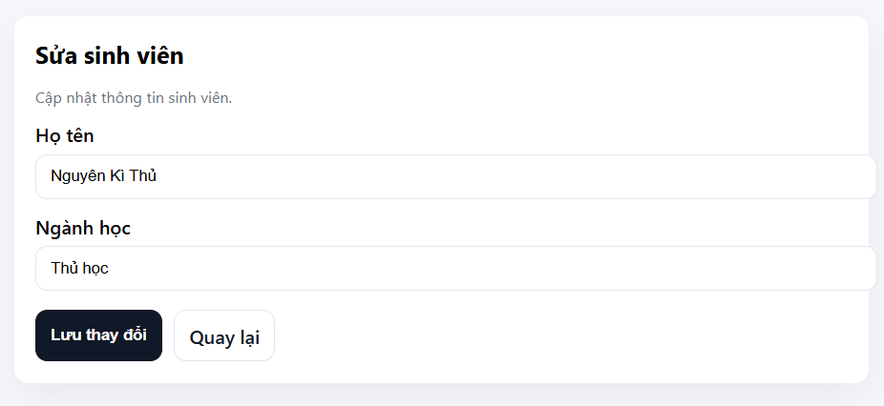
f) Kết quả khi sửa sinh viên
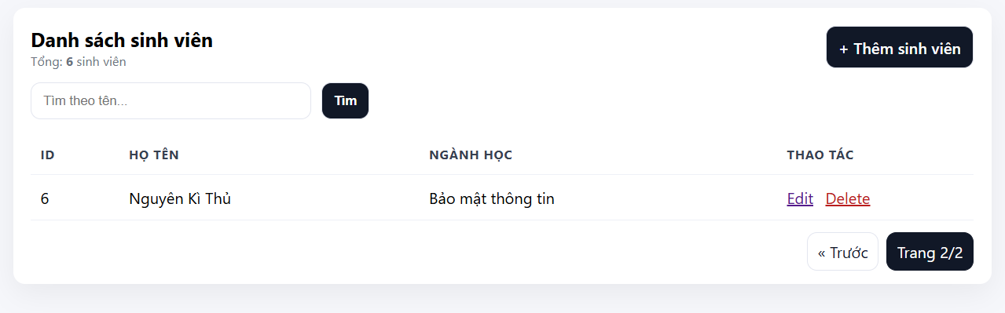
g) Xóa sinh viên
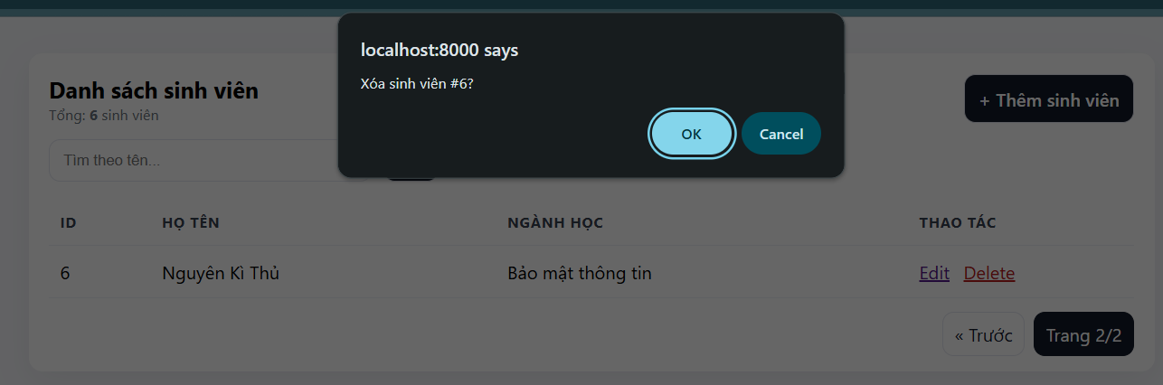

2. Giải thích code
Tài liệu này giải thích vai trò và luồng xử lý của từng file trong dự án mvc_sinhvien/.
Lưu ý: không chép lại toàn bộ code, chỉ mô tả cách các file phối hợp với nhau.

/index.php
<?php
declare(strict_types=1);

require_once __DIR__ . '/controller/StudentController.php';
require_once __DIR__ . '/model/StudentRepositoryJson.php';

$repo = new StudentRepositoryJson(__DIR__ . '/data/students.json');
$controller = new StudentController($repo);

$action = $_GET['action'] ?? 'list';

switch ($action) {
case 'add':
$controller->add();
break;
case 'edit':
$controller->edit();
break;
case 'delete':
$controller->delete();
break;
case 'list':
default:
$controller->index();
break;
}
- Vai trò: “Front Controller” – điểm vào (entry point) của ứng dụng.
- Nhiệm vụ chính:
  - Nạp các lớp cần thiết (StudentController, StudentRepositoryJson).
  - Khởi tạo repository trỏ tới file dữ liệu data/students.json.
  - Đọc tham số action từ URL (GET) và điều hướng đến hàm tương ứng trong StudentController.
- Routing đang hỗ trợ:
  - ?action=list (mặc định)
  - ?action=add
  - ?action=edit&id=...
  - ?action=delete&id=...

/controller/StudentController.php
<?php
declare(strict_types=1);

require_once __DIR__ . '/../model/Student.php';
require_once __DIR__ . '/../model/StudentRepositoryJson.php';

final class StudentController
{
private StudentRepositoryJson $repo;

public function __construct(StudentRepositoryJson $repo)
{
$this->repo = $repo;
}

public function index(): void
{
$q = trim((string)($_GET['q'] ?? ''));
$page = (int)($_GET['page'] ?? 1);
if ($page < 1) $page = 1;
$perPage = 5;

$result = $this->repo->searchPaginated($q, $page, $perPage);

$students = $result['items'];
$total = $result['total'];
$totalPages = (int)ceil(max(1, $total) / $perPage);

require __DIR__ . '/../view/student_list.php';
}

public function add(): void
{
$errors = [];
$values = ['name' => '', 'major' => ''];

if ($_SERVER['REQUEST_METHOD'] === 'POST') {
$values['name'] = trim((string)($_POST['name'] ?? ''));
$values['major'] = trim((string)($_POST['major'] ?? ''));

$errors = $this->validate($values['name'], $values['major']);
if (!$errors) {
$student = Student::createNew($values['name'], $values['major']);
$this->repo->add($student);
$this->redirectToList();
return;
}
}

require __DIR__ . '/../view/student_form.php';
}

public function edit(): void
{
$id = (int)($_GET['id'] ?? 0);
$student = $this->repo->findById($id);
if (!$student) {
$this->redirectToList();
return;
}

$errors = [];
$values = ['name' => $student->name, 'major' => $student->major];

if ($_SERVER['REQUEST_METHOD'] === 'POST') {
$values['name'] = trim((string)($_POST['name'] ?? ''));
$values['major'] = trim((string)($_POST['major'] ?? ''));

$errors = $this->validate($values['name'], $values['major']);
if (!$errors) {
$updated = new Student($student->id, $values['name'], $values['major']);
$this->repo->update($updated);
$this->redirectToList();
return;
}
}

require __DIR__ . '/../view/student_form.php';
}

public function delete(): void
{
$id = (int)($_GET['id'] ?? 0);
if ($id > 0) {
$this->repo->deleteById($id);
}
$this->redirectToList();
}

private function validate(string $name, string $major): array
{
$errors = [];

if ($name === '') {
$errors['name'] = 'Họ tên không được để trống.';
} elseif (mb_strlen($name) < 3) {
$errors['name'] = 'Họ tên phải từ 3 ký tự trở lên.';
}

if ($major === '') {
$errors['major'] = 'Ngành học không được để trống.';
}

return $errors;
}

private function redirectToList(): void
{
header('Location: index.php?action=list');
exit;
}
}
- Vai trò: Controller – điều phối request/response giữa View và Model.
- Đầu vào: tham số GET (action, id, q, page) và dữ liệu POST từ form (name, major).
- Các hàm chính:
  - index():
    - Lấy q (tìm kiếm theo tên), page (phân trang), cố định perPage = 5.
    - Gọi repository searchPaginated() để lấy danh sách theo điều kiện.
    - Truyền dữ liệu sang view view/student_list.php để hiển thị.
  - add():
    - Nếu GET: hiển thị form thêm (view/student_form.php).
    - Nếu POST: đọc dữ liệu, gọi validate().
    - Nếu hợp lệ: tạo đối tượng Student và gọi repository add(), sau đó redirect về danh sách.
  - edit():
    - Lấy id, tìm sinh viên theo findById().
    - Nếu không tồn tại: redirect về danh sách.
    - Nếu POST: validate, rồi gọi update() để lưu.
  - delete():
    - Lấy id, gọi deleteById() rồi redirect về danh sách.
  - validate():
    - Bắt buộc không rỗng cho name, major.
    - name phải >= 3 ký tự.
    - Trả về mảng lỗi để view hiển thị dưới input.
- Vì sao Controller không render HTML trực tiếp:
  - Controller chỉ “chuẩn bị dữ liệu” và chọn view; HTML nằm ở view/.

/model/Student.php
<?php
declare(strict_types=1);

final class Student
{
public int $id;
public string $name;
public string $major;

public function __construct(int $id, string $name, string $major)
{
$this->id = $id;
$this->name = $name;
$this->major = $major;
}

public static function createNew(string $name, string $major): self
{
return new self(0, $name, $major);
}

public static function fromArray(array $row): self
{
return new self(
(int)($row['id'] ?? 0),
(string)($row['name'] ?? ''),
(string)($row['major'] ?? '')
);
}

public function toArray(): array
{
return [
'id' => $this->id,
'name' => $this->name,
'major' => $this->major,
];
}
}
- Vai trò: Model dữ liệu “Sinh viên”.
- Chứa:
  - Thuộc tính: id, name, major.
  - createNew(): tạo sinh viên mới với id = 0 (repository sẽ cấp ID thật).
  - fromArray(): chuyển một bản ghi dạng mảng (đọc từ JSON) thành đối tượng Student.
  - toArray(): chuyển đối tượng Student thành mảng để ghi lại vào JSON.
- Ý nghĩa:
  - Giúp thống nhất cấu trúc dữ liệu, tránh dùng mảng “tùy hứng” khắp nơi.

/model/StudentRepositoryJson.php
<?php
declare(strict_types=1);

require_once __DIR__ . '/Student.php';

final class StudentRepositoryJson
{
private string $filePath;

public function __construct(string $filePath)
{
$this->filePath = $filePath;
$this->ensureStorageReady();
}

public function getAll(): array
{
return $this->loadAllStudents();
}

public function findById(int $id): ?Student
{
foreach ($this->loadAllStudents() as $s) {
if ($s->id === $id) return $s;
}
return null;
}

public function add(Student $student): Student
{
$students = $this->loadAllStudents();
$nextId = $this->nextId($students);
$student->id = $nextId;
$students[] = $student;
$this->saveAllStudents($students);
return $student;
}

public function update(Student $student): bool
{
$students = $this->loadAllStudents();
$found = false;
foreach ($students as $i => $s) {
if ($s->id === $student->id) {
$students[$i] = $student;
$found = true;
break;
}
}
if ($found) {
$this->saveAllStudents($students);
}
return $found;
}

public function deleteById(int $id): bool
{
$students = $this->loadAllStudents();
$before = count($students);
$students = array_values(array_filter($students, fn(Student $s) => $s->id !== $id));
if (count($students) !== $before) {
$this->saveAllStudents($students);
return true;
}
return false;
}

public function searchPaginated(string $q, int $page, int $perPage): array
{
$qNorm = mb_strtolower(trim($q));
$all = $this->loadAllStudents();

if ($qNorm !== '') {
$all = array_values(array_filter($all, function (Student $s) use ($qNorm) {
return mb_strpos(mb_strtolower($s->name), $qNorm) !== false;
}));
}

usort($all, fn(Student $a, Student $b) => $a->id <=> $b->id);

$total = count($all);
$start = max(0, ($page - 1) * $perPage);
$items = array_slice($all, $start, $perPage);

return [
'items' => $items,
'total' => $total,
];
}

private function ensureStorageReady(): void
{
$dir = dirname($this->filePath);
if (!is_dir($dir)) {
mkdir($dir, 0777, true);
}
if (!file_exists($this->filePath)) {
file_put_contents($this->filePath, json_encode([], JSON_PRETTY_PRINT | JSON_UNESCAPED_UNICODE));
}
}

private function loadAllStudents(): array
{
$raw = @file_get_contents($this->filePath);
if ($raw === false || trim($raw) === '') {
return [];
}

$data = json_decode($raw, true);
if (!is_array($data)) return [];

$students = [];
foreach ($data as $row) {
if (is_array($row)) {
$students[] = Student::fromArray($row);
}
}
return $students;
}

private function saveAllStudents(array $students): void
{
$rows = array_map(fn(Student $s) => $s->toArray(), $students);
$json = json_encode($rows, JSON_PRETTY_PRINT | JSON_UNESCAPED_UNICODE);
if ($json === false) $json = '[]';

$fp = fopen($this->filePath, 'c+');
if ($fp === false) {
file_put_contents($this->filePath, $json);
return;
}

try {
if (flock($fp, LOCK_EX)) {
ftruncate($fp, 0);
rewind($fp);
fwrite($fp, $json);
fflush($fp);
flock($fp, LOCK_UN);
}
} finally {
fclose($fp);
}
}

private function nextId(array $students): int
{
$max = 0;
foreach ($students as $s) {
if ($s->id > $max) $max = $s->id;
}
return $max + 1;
}
}
- Vai trò: Lớp truy cập dữ liệu (Repository) dùng JSON như “database”.
- File dữ liệu:
  - Lưu tại mvc_sinhvien/data/students.json
  - Mỗi phần tử là một sinh viên có id, name, major.
- Cơ chế hoạt động:
  - Đọc toàn bộ JSON → parse thành mảng → map thành Student[].
  - Sửa/xóa/thêm trong mảng → ghi lại toàn bộ về JSON.
- Các hàm chính:
  - findById($id): tìm sinh viên theo ID.
  - add(Student $student):
    - Tự tính nextId() (lớn nhất + 1).
    - Gán ID mới cho sinh viên rồi ghi vào JSON.
  - update(Student $student): thay thế bản ghi trùng ID, rồi ghi lại JSON.
  - deleteById($id): lọc bỏ bản ghi theo ID, rồi ghi lại JSON.
  - searchPaginated($q, $page, $perPage):
    - Nếu có q: lọc theo tên (không phân biệt hoa thường).
    - Sắp xếp theo id.
    - Cắt mảng theo trang và trả về:
      - items: danh sách sinh viên của trang hiện tại
      - total: tổng số bản ghi sau khi lọc
- An toàn ghi file:
  - Khi ghi JSON có dùng cơ chế khóa file (flock) để giảm lỗi khi ghi đồng thời.

/view/student_list.php
<?php
declare(strict_types=1);

/** @var Student[] $students */
/** @var string $q */
/** @var int $page */
/** @var int $perPage */
/** @var int $total */
/** @var int $totalPages */

function h(string $s): string { return htmlspecialchars($s, ENT_QUOTES, 'UTF-8'); }

$baseParams = ['action' => 'list'];
if ($q !== '') $baseParams['q'] = $q;

function buildUrl(array $params): string
{
return 'index.php?' . http_build_query($params);
}
?>
<!doctype html>
<html lang="vi">
<head>
<meta charset="utf-8">
<meta name="viewport" content="width=device-width, initial-scale=1">
<title>Quản lý sinh viên</title>
<style>
body { font-family: system-ui, -apple-system, Segoe UI, Roboto, Arial, sans-serif; padding: 24px; background: #f6f7fb; }
.container { max-width: 960px; margin: 0 auto; background: #fff; border-radius: 12px; padding: 18px 18px 8px; box-shadow: 0 10px 30px rgba(0,0,0,.06); }
.row { display: flex; gap: 12px; align-items: center; justify-content: space-between; flex-wrap: wrap; }
h1 { font-size: 20px; margin: 0; }
a.button, button { display: inline-block; padding: 10px 12px; border-radius: 10px; border: 1px solid #e3e6ef; background: #111827; color: #fff; text-decoration: none; font-weight: 600; }
a.button.secondary { background: #fff; color: #111827; }
table { width: 100%; border-collapse: collapse; margin-top: 14px; }
th, td { padding: 12px 10px; border-bottom: 1px solid #eef1f7; text-align: left; }
th { color: #374151; font-size: 13px; text-transform: uppercase; letter-spacing: .04em; }
td.actions a { margin-right: 8px; }
.muted { color: #6b7280; font-size: 13px; }
form.search { display: flex; gap: 10px; align-items: center; flex-wrap: wrap; }
input[type="text"] { padding: 10px 12px; border: 1px solid #e3e6ef; border-radius: 10px; min-width: 260px; }
.pager { display: flex; gap: 8px; align-items: center; justify-content: flex-end; padding: 12px 0 6px; }
.pager a { padding: 8px 10px; border: 1px solid #e3e6ef; border-radius: 10px; text-decoration: none; color: #111827; background: #fff; }
.pager .current { padding: 8px 10px; border-radius: 10px; background: #111827; color: #fff; border: 1px solid #111827; }
.danger { color: #b91c1c; }
</style>
</head>
<body>
<div class="container">
<div class="row">
<div>
<h1>Danh sách sinh viên</h1>
<div class="muted">Tổng: <strong><?= (int)$total ?></strong> sinh viên</div>
</div>
<div class="row">
<a class="button" href="index.php?action=add">+ Thêm sinh viên</a>
</div>
</div>

<div style="margin-top: 14px;">
<form class="search" method="get" action="index.php">
<input type="hidden" name="action" value="list">
<input type="text" name="q" value="<?= h($q) ?>" placeholder="Tìm theo tên...">
<button type="submit">Tìm</button>
<?php if ($q !== ''): ?>
<a class="button secondary" href="index.php?action=list">Xóa lọc</a>
<?php endif; ?>
</form>
</div>

<table>
<thead>
<tr>
<th style="width: 70px;">ID</th>
<th>Họ tên</th>
<th>Ngành học</th>
<th style="width: 180px;">Thao tác</th>
</tr>
</thead>
<tbody>
<?php if (!$students): ?>
<tr>
<td colspan="4" class="muted">Chưa có dữ liệu.</td>
</tr>
<?php else: ?>
<?php foreach ($students as $s): ?>
<tr>
<td><?= (int)$s->id ?></td>
<td><?= h($s->name) ?></td>
<td><?= h($s->major) ?></td>
<td class="actions">
<a href="index.php?action=edit&id=<?= (int)$s->id ?>">Edit</a>
<a class="danger" href="index.php?action=delete&id=<?= (int)$s->id ?>" onclick="return confirm('Xóa sinh viên #<?= (int)$s->id ?>?')">Delete</a>
</td>
</tr>
<?php endforeach; ?>
<?php endif; ?>
</tbody>
</table>

<div class="pager">
<?php
$prev = $page - 1;
$next = $page + 1;
$canPrev = $page > 1;
$canNext = $page < $totalPages;
?>
<?php if ($canPrev): ?>
<a href="<?= h(buildUrl($baseParams + ['page' => $prev])) ?>">&laquo; Trước</a>
<?php endif; ?>
<span class="current">Trang <?= (int)$page ?>/<?= (int)$totalPages ?></span>
<?php if ($canNext): ?>
<a href="<?= h(buildUrl($baseParams + ['page' => $next])) ?>">Sau &raquo;</a>
<?php endif; ?>
</div>
</div>
</body>
</html>
- Vai trò: View danh sách – hiển thị bảng sinh viên.
- Nhận dữ liệu từ Controller:
  - $students, $total, $page, $totalPages, $q.
- Chức năng giao diện:
  - Hiển thị bảng: ID / Họ tên / Ngành học.
  - Nút Edit và Delete theo từng dòng (Delete có confirm()).
  - Form tìm kiếm theo tên (tham số GET q).
  - Phân trang (Trước/Sau) dựa trên $page và $totalPages.
- Nguyên tắc:
  - View chỉ render + tạo link; không tự đọc/ghi JSON và không xử lý nghiệp vụ.

/view/student_form.php
<?php
declare(strict_types=1);

function h(string $s): string { return htmlspecialchars($s, ENT_QUOTES, 'UTF-8'); }

$isEdit = isset($student) && $student instanceof Student;
$title = $isEdit ? 'Sửa sinh viên' : 'Thêm sinh viên';
?>
<!doctype html>
<html lang="vi">
<head>
<meta charset="utf-8">
<meta name="viewport" content="width=device-width, initial-scale=1">
<title><?= h($title) ?></title>
<style>
body { font-family: system-ui, -apple-system, Segoe UI, Roboto, Arial, sans-serif; padding: 24px; background: #f6f7fb; }
.container { max-width: 680px; margin: 0 auto; background: #fff; border-radius: 12px; padding: 18px; box-shadow: 0 10px 30px rgba(0,0,0,.06); }
h1 { font-size: 20px; margin: 0 0 14px; }
label { display: block; font-weight: 600; margin: 12px 0 6px; }
input[type="text"] { width: 100%; padding: 10px 12px; border: 1px solid #e3e6ef; border-radius: 10px; }
.error { color: #b91c1c; font-size: 13px; margin-top: 6px; }
.actions { display: flex; gap: 10px; margin-top: 16px; }
button, a.button { padding: 10px 12px; border-radius: 10px; border: 1px solid #e3e6ef; text-decoration: none; font-weight: 600; }
button { background: #111827; color: #fff; border-color: #111827; cursor: pointer; }
a.button { background: #fff; color: #111827; }
.muted { color: #6b7280; font-size: 13px; }
</style>
</head>
<body>
<div class="container">
<h1><?= h($title) ?></h1>
<div class="muted"><?= $isEdit ? 'Cập nhật thông tin sinh viên.' : 'Nhập thông tin để thêm sinh viên mới.' ?></div>

<form method="post">
<label for="name">Họ tên</label>
<input id="name" name="name" type="text" value="<?= h((string)($values['name'] ?? '')) ?>" autocomplete="off">
<?php if (!empty($errors['name'])): ?>
<div class="error"><?= h((string)$errors['name']) ?></div>
<?php endif; ?>

<label for="major">Ngành học</label>
<input id="major" name="major" type="text" value="<?= h((string)($values['major'] ?? '')) ?>" autocomplete="off">
<?php if (!empty($errors['major'])): ?>
<div class="error"><?= h((string)$errors['major']) ?></div>
<?php endif; ?>

<div class="actions">
<button type="submit"><?= $isEdit ? 'Lưu thay đổi' : 'Thêm sinh viên' ?></button>
<a class="button" href="index.php?action=list">Quay lại</a>
</div>
</form>
</div>
</body>
</html>
- Vai trò: View form dùng chung cho Thêm và Sửa.
- Cách dùng:
  - Nếu controller truyền $student → chế độ Sửa.
  - Nếu không có $student → chế độ Thêm.
- Hiển thị lỗi validation:
  - Nhận $errors từ controller và hiển thị ngay dưới ô nhập tương ứng.
- Giữ lại dữ liệu người dùng đã nhập:
  - Sử dụng $values để khi submit lỗi, form không bị mất dữ liệu.

/data/students.json
- Vai trò: “Bảng” dữ liệu sinh viên (JSON storage).
- Đã có sẵn: 5 bản ghi mẫu để demo ngay khi mở danh sách.
- Lưu ý:
  - Khi thao tác add/edit/delete, repository sẽ ghi lại file này.

